Консультация для родителей.

Что такое толерантность?
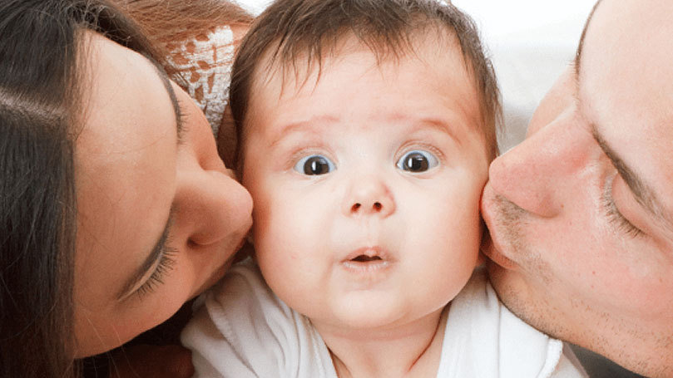
Понимание толерантности неоднозначно в разных культурах, оно зависит от исторического опыта народов. В английском языке, толерантность - "готовность и способность без протеста воспринимать личность или вещь", во французском - "уважение свободы другого, его образа мысли, поведения, политических и религиозных взглядов". В китайском языке быть толерантным значит "позволять, допускать, проявлять великодушие в отношении других". В арабском толерантность - "прощение, снисхождение, мягкость, снисходительность, сострадание, благосклонность, терпение. расположенность к другим", в персидском - "терпение, выносливость, готовность к примирению". В русском языке существуют два слова со сходным значением - толерантность и терпимость. Более знакомое и привычное слово "терпимость", употребляемое в обыденной речи, означает "способность, умение терпеть, мириться с чужим мнением, быть снисходительным к поступкам других людей".
Толерантность – понятие достаточно новое, это:
– ценностное отношение человека к людям, выражающееся в признании, принятии и понимании им представителей иных культур;
– терпимость к чужим мнениям, верованиям, поведению.
Толерантность нужно воспитывать, путем развития хороших привычек, манер, культуры межличностного общения, искусства жить в мире непохожих людей.
Родители являются первыми и основными воспитателями детей, и невозможно сформировать толерантность у ребенка, как и любое другое качество, если они не являются союзниками педагогов в решении этой проблемы. Атмосфера отношений в семье, стиль взаимодействия между родителями, между родственниками, детьми существенно влияют на формирование толерантности у ребенка. В основе взаимодействия педагогов и родителей лежат принципы взаимного доверия и уважения, взаимной поддержки и помощи, терпения и терпимости по отношению друг к другу.
Вопрос успешного воспитания детей в семье – не в мере родительской строгости или доброты. Он гораздо сложнее, потому что требует от всех родителей осведомленности в психологии личности ребенка, овладение системой воспитания в целом, толерантного подхода к процессу воспитания. Если вы терпеливы по отношению к маленьким детям, добры, объективны, вам не трудно простить друг другу серьезную обиду, стараетесь понять поступок другого человека, не осуждая его, то вы стоите на правильном пути к толерантности, что позволит вам быстро и легко разрешать все конфликты.

